電通二乙微處理器實驗 實驗結報

實驗名稱 | LCD顯示器
組別 | 28 | 組員 | 盧詠琪

- 實驗目的
使用 Arduino LCD 程式庫, 於 16x2 LCD 顯示器上顯示特 定文字?
1. Arduino 與 LCD 如何接線?
2. 如何使用 LCD library?
3. 如何清除螢幕?
4. 如何顯示文字?
- 實驗步驟
* LCD RS pin to digital pin 12
* LCD Enable pin to digital pin 11
* LCD D4 pin to digital pin 5
* LCD D5 pin to digital pin 4
* LCD D6 pin to digital pin 3
* LCD D7 pin to digital pin 2
* LCD R/W pin to ground
* 10K resistor:
* ends to +5V and ground
* wiper to LCD VO pin (pin 3)
- 程式碼
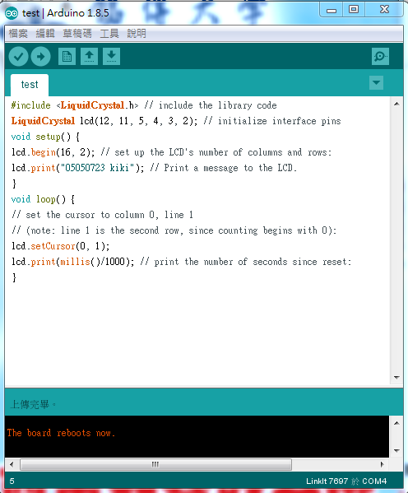
- 實驗結果及分析
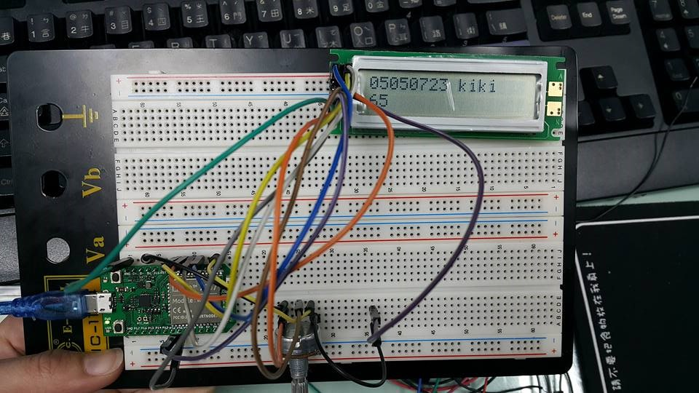
- 心得討論
我覺得這次得實驗很特別，可以直接顯示出所輸入的字串。

